Содержание

!(image/image2.jpg){#fig-002 width=70%}
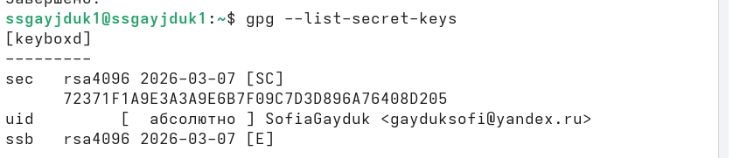
Рисунок 1: image3

Рисунок 2: image4

Рисунок 3: image5

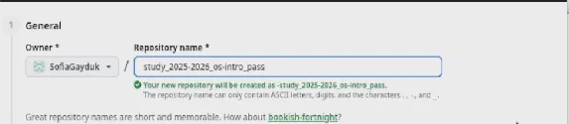
Рисунок 4: image6

Рисунок 5: image7
Для синхронизации выполним следующие команды (рис. 6).
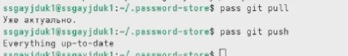
Рисунок 6: image8
Вручную закоммитим и выложим изменения (рис. 7).
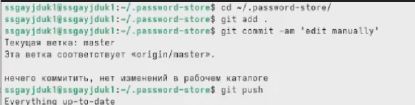
Рисунок 7: image9
Проверим статус синхронизации модной командой (рис. 8).
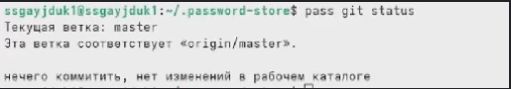
Рисунок 8: image10
Установим программу, обеспечивающую интерфейс native messaging (рис. 9).
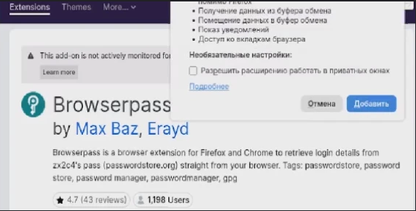
Рисунок 9: image11
Установим интерфейс для взаимодействия с броузером (native messaging)(рис. 10, рис. 11).
Рисунок 10: image12

Рисунок 11: image13
Добавим новый пароль (рис. 12).
Рисунок 12: image14
Отобразим пароль для указанного имени файла (рис. 13).
Рисунок 13: image15
Заменим существующий пароль (рис. 14).
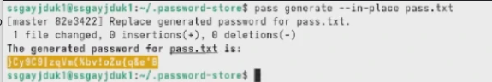
Рисунок 14: image16
Установим дополнительное программное обеспечение (рис. 15).
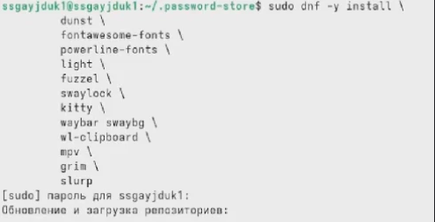
Рисунок 15: image17
Установим шрифты (рис. 16, рис. 17, рис. 18).
Рисунок 16: image18

Рисунок 17: image19

Рисунок 18: image20
Установим бинарный файл (рис. 19).
Рисунок 19: image21
Создадим свой репозиторий для конфигурационных файлов на основе шаблона (рис. 20).
Рисунок 20: image22
Инициализируем chezmoi с нашим репозиторием dotfiles (рис. 21).
Рисунок 21: image23
Проверим, какие изменения внесёт chezmoi в домашний каталог (рис. 22).
Рисунок 22: image24
Если устраивают изменения, внесённые chezmoi, запустим (рис. 23).
Рисунок 23: image25
На второй машине инициализируем chezmoi с нашим репозиторием dotfiles (рис. 24).
Рисунок 24: image26
Проверим, какие изменения внесёт chezmoi в домашний каталог (рис. 25).
Рисунок 25: image27
Если устраивают изменения, внесённые chezmoi, запустим (рис. 26).
Рисунок 26: image28
При существующем каталоге chezmoi получим и применим последние изменения из нашего репозитория (рис. 27).
Рисунок 27: image29
Установим свои dotfiles на новый компьютер с помощью одной команды (рис. 28).
Рисунок 28: image30
Извлекем последние изменения из репозитория и применим их (рис. 29).
Рисунок 29: image31
Извлекем последние изменения из своего репозитория и посмотрим, что изменится, фактически не применяя изменения (рис. 30).
Рисунок 30: image32
Мы довольны изменениями и можем применить их (рис. 31).
Рисунок 31: image33
Автоматически фиксируем и отправляем изменения в репозиторий (рис. 32).
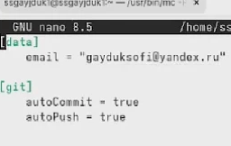
Рисунок 32: image34

1. Выводы
Мы научились установке и настройке менеджеров паролей pass, а также управлению файлами конфигурации.

Список литературы
1.Kulyabov. Лабораторная работа № 5. Настройка рабочей среды. RUDN

